Историческая справка

Школа N9 г. Жигулевска приняла первых учеников 1 сентября 1952г. Это было деревянное здание, которое отапливалось «голландкой». В школе было 8 учебных классов, где обучались 1200 учеников, занятия проходили в 3 смены.
Первым директором была Мария Васильевна Торопцева (Лукьянова).
Через два года её сменил Волков Павел Александрович. Он руководил школой 28 лет. В 1959 году в связи с решением облисполкома №453 от 19.06.59 г, средняя школа №3 была переименована в среднюю школу № 9 с 1 сентября 1959 года.
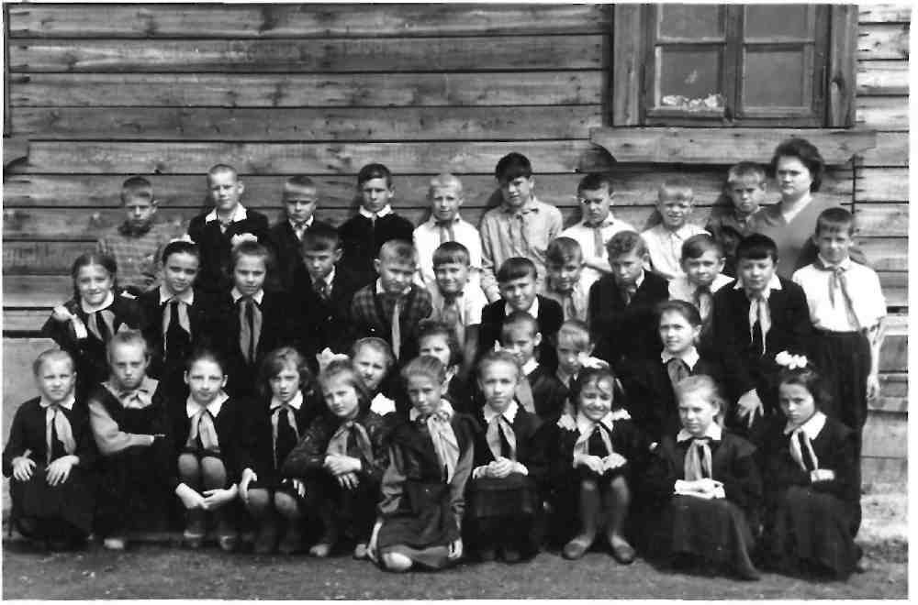

Все учителя и классные руководители всю осень 52 года сажали деревья возле школы и придомовых участков.
Учителями начальных классов были Яшкова А.И., Сомова А.М., Голодяева Н.В.
В школе была строгая дисциплина, за неявку на совещание например, объявляли выговор.
Учителей обязывали учитывать детей по улицам:
учитель | улица
Голодяева Н.В. | Кирова
Седышева З.А. | Пугачева
Шаронова В.Ф. | Куйбышева
Сомова А.М. | Школьная
Николаева А.С. | Молодогвардейская
Кузнецова И.С. | Суворова
Яшкова А.И. | Садовая
Илюшкина | Маяковского
Сюлатова | Калинина
Жирова З.А. | Крупской
Пожидаев А.Г. Анатолий Георгиевич | Кооперативная
Гавриленко М.Е. | Кутузова
Толстикова | Тургенева
Хохлова А.Н. | Фрунзе
Ершова А.И. | Степана Разина
Засс Н.И. | Крылова
Анакина | Ульянова
Беседина Ф.А. | Рабочая
Столяров В.Д. Вячеслав Дмитриевич | Советская
Лаврова А.В. | Краевая
Мысякова Л.Д.Лидия Дмитриевна | Льва Толстого
Цейтлина | Чапаева

Так мы узнали какие улицы в нашем районе были первые.
Учителя должны были ходить по закрепленным участкам каждый месяц и проверять, кто прибыл, кто уехал?
Как много функций должны были выполнять учителя школы! И качественно трудиться, и вести огромную воспитательную работу, и дежурить по школе во время праздников, но отпуск учителей был значительно меньше, чем у нынешних педагогов.
Если сейчас педагоги отдыхают 56 календарных дней, то тогдашние учителя отдыхали всего 26 дней, даже меньше месяца!
Причем отдыхали они по строго определенному графику, а остальное время работали в школе, делали ремонт в классах, работали на пришкольном участке, подтягивали отстающих, готовили наглядные пособия.
Кстати, обучение в старших классах в то время было платным. Поэтому, многие ученики уходили либо получать профессиональное образование, либо устраивались на работу.

Ученики нашей школы активно участвовали в спортивных соревнованиях. Многие принимали участие в общегородских соревнованиях, занимали первые места и по легкой атлетике, и по лыжным гонкам. Особенно были популярны соревнования на приз газеты «Пионерская правда».
Город Жигулевск разрастается, строятся новые школы и в Морквашах, и в центре города и в микрорайоне Г-1, из школы начинают убывать учащиеся, переезжающие на новое место жительства. Не только в другие городские школы выбывают ученики, многие уезжают по новому месту жительства родителей в другие города, ведь середина 50ых. Это время освоения целины. Строительства крупных промышленных гигантов, освоения Сибири.
В некоторые года в нашей школе обучалось даже свыше 1200 человек! Школа работала даже в три смены.
В шестидесятые годы, как и во всей стране в нашей школе внедрялось политехническое образование. Работали школьные мастерские.
А в семидесятые школа полностью перешла на кабинетную систему. В школе было три кабинета математики, два кабинета русского языка и два кабинета истории, а так же кабинеты географии, физики, химии, электротехники, немецкого языка, НВП, биологии, домоводства.
Школа отапливалась силами собственной котельной, поэтому в штате школы были и рабочие по обслуживанию котельной и слесаря и кочегары.
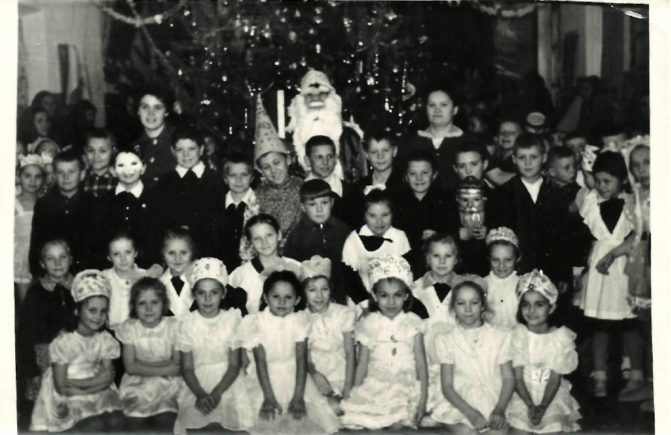
В то время через школу оказывали материальную помощь детям-сиротам и детям из многодетных семей. Их обеспечивали одеждой и бесплатным горячим питанием. Так, например, осенью 1972 года такая помощь была оказана шестнадцати ребятам.
В декабре 1972 года на базе нашей школы проходил семинар для директоров школ города по теме «Дружбой народов наша Родина сильна». Был проведен пионерский сбор, устный журнал, заседание КИДа. В подготовке и проведение семинара был занят весь педагогический коллектив. На совещании директоров семинар получил высокую оценку, и было предложено повторить его для организаторов и старших пионервожатых города. А учителям была объявлена благодарность с занесением в трудовую книжку.
С целью развития интереса к предмету, в школе каждый год проводилась агробиологическая олимпиада в средних и старших классах. По ее результатам наши ученики участвовали в городской агробиологической олимпиаде.
В семидесятые года требования к внешнему виду учеников уже не носили столь категоричные требования как в предыдущие десятилетия. Но юношам не разрешалось отращивать длинные волосы. Что было модно в начале семидесятых. За это им выносили выговоры, а родителей обязывали отправлять детей на стрижку.
Каждый год ученики школы проходили медосмотры. По результатам медосмотров и показаниям врачей 62 ученика в нашей школе только в 1973 году получали бесплатное питание и дополнительное молоко.
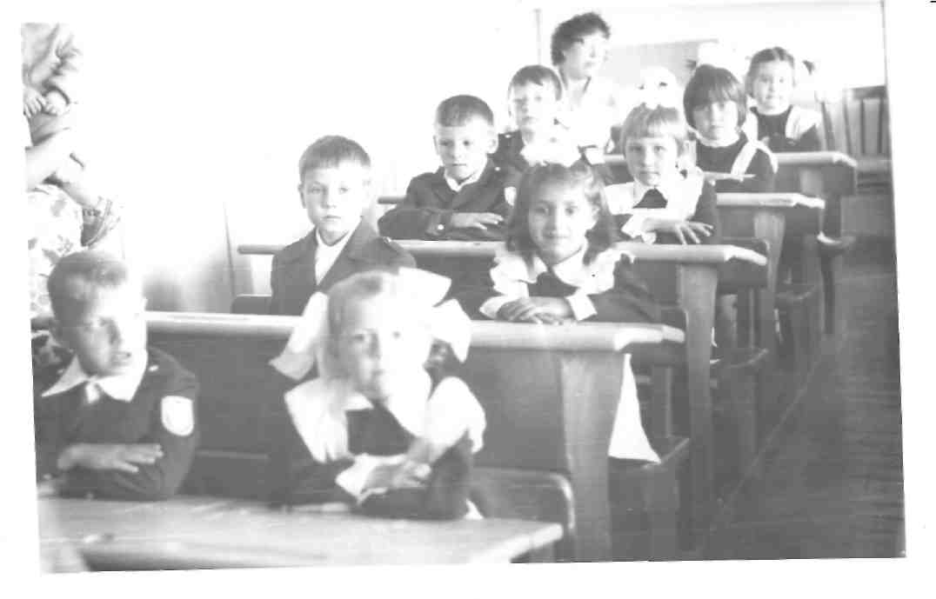
В 1974 году в школе по решению ученического и педагогического совета было создано школьное лесничество. Были назначены лесничие, научные сотрудники, лесоводы из школьников. В рамках школьного лесничества был создан «Зеленый патруль», следящий за состоянием леса возле микрорайона.
Каждое утро понедельника в школе начиналось с политинформации. Качество их подготовки контролировали завучи и директор. Учителям вменялось заранее проверять готовность учеников к политинформации и планировать цели сообщений.
Осенью, также традиционно, школа выезжала в совхоз имени Степана Разина на уборку картофеля.
На картошку выезжали классы с седьмого по десятый.
Но не только трудовым воспитанием занимались учителя. В октябре, в честь Дня учителя в обязательном порядке в школе проходили педагогические чтения. Так тема педагогических чтений 1974 года была «Содружество семьи, школы и общественности в воспитании детей и молодежи». Отвечал за проведение учительских чтений Черняев Б.Д.
Следующим интересным праздником, который готовили совместно учителя и ученический актив, стал Праздник Красной звездочки, проходимый в начальной школе, также праздник для среднего звена «Запишите меня в комсомол».

После уроков ребята младших классов и среднего звена посещали группу продленного дня. Группа работала по следующему графику:
с 12-00 до 13-20 прогулка и обед;
с 13-30 до 14-30 приготовление уроков.
В группе продленного дня кроме этого работали клубы по интересам. Особенно педагоги следили за тем, что бы ГПД посещали дети из малоимущих и неблагополучных семей.
Восьмого февраля вся школа отмечала День юного антифашиста. В этот день обязательно проходили пионерские сборы.
22 февраля проходил Смотр строя и песни. В этот, 1975 учебный год лучшими стали 3 «а» класс, 6 «а» класс и 10 «б» класс.
А в начале марта, даже в учебное время группа восьмиклассников отправилась на экскурсию в город - герой Волгоград.
В новом учебном году в 13 школу ушла учительница математики Самодурова Л.И., в интернат ушла работать учитель истории Рожкова Г.П., учитель начальных классов Громова А.П.
В следующем 1975-1976 учебном году был набран всего один первый класс, и в целом количество детей сократилось. В этот год в школе училось уже всего 503 ребенка.
25 сентября на работу в нашу школу пришел новый руководитель по НВП Герасимов Владимир Сергеевич, фронтовик. Он участвовал в знаменитом Параде Победы 1945 года! Можно только представить, сколько мог рассказать этот человек детям о Великой отечественной Войне.
В октябре 1975 года школа участвовала в Дне Природы, сдавали нормы ГТО, участвовали в легкоатлетическом кроссе, но главной была учеба.
В декабре этого учебного года к нам из 8 школы пришел новый учитель истории Яштынгин Н.П., который впоследствии станет директором нашей школы. Он же стал организатором внеклассной работы. В январе 2012 года ему исполнилось 80 лет, и мы искренне желаем ему здоровья и благополучия!
Шли годы, и учителя, к сожалению старели. Начали уходить на пенсию те, кто стоял у истоков школы. В ноябре 1975 года на пенсию ушла учитель немецкого языка Мурзина Клавдия Иосифовна.
В середине семидесятых пионервожатой в нашей школе работала Ирина Николаевна Поротикова.
В январе 1976 года, в стране широко отмечали 150-летие со дня рождения Салтыкова-Щедрина, наша школа тоже участвовала в праздновании. В школе проходила читательская конференция, классные часы, литературный монтаж, ученики писали конкурсные сочинения.
На весенних каникулах старшеклассники школы ездили в Ленинград, представляем, сколько впечатлений привезли они оттуда!
С 1976 года по приказу Министерства просвещения РСФСР, все ученики 1- 8 классов, во внеурочное время должны были изучать правила дорожного движения.
Знания же по ПДД в итоге обучения директор проверял лично!
Все ученики школы участвовали в социалистическом соревновании, по итогам которого, лучшие классы награждались экскурсионными поездками. Так, в 1976 году второе место по школе занял 6 «а» класс. В июне 1976 года ребята ездили в Ульяновск.
В июне этого же года юные туристы школы участвовали в турслете в районе села Выползово.
В школу пришла новая учитель химии Бурова Раиса Антоновна и новый учитель математики Тимофеева Мария Ивановна. В новом учебном 1976-1977 году в школе было 458 учащихся.
13 учеников из малообеспеченных семей получали материальную помощь от школы в среднем в размере 50 рублей. Кроме этого, они получали бесплатное питание.
В ноябре ученики4-10 классов участвовали в олимпиадах по физике, химии, математике, в январе, команда учеников 9 школы под руководством учителя биологии Воронина Н.М., заняла третье призовое место по городу.
Иногда, за работу сверх должностных обязанностей учителя получали премию. Так, за участие в ремонте школы и подготовки к новому учебному году, 8 учителей получили премию в размере 5 рублей. Даже сопоставив размер премии с общим уровнем зарплат в то время. Можно сказать, что размер ее был невелик.
Стиль руководства школой был авторитарным, что вполне объяснимо влиянием всего политического режима в стране. Но директор нашей школы, Волков Павел Александрович, был очень строгим человеком, спорить с директором не позволялось никому, за это можно было получить выговор. Но в тоже время директора любили в школе и уважали за его работоспособность и справедливость.
Из школы ушли учитель истории Лахтер Я.Г. и учитель начальных классов Зайцева Н.Н. в школу пришел новый учитель истории Лисунов В.Ф.
За внешним видом учеников следили тщательно. В школу запрещалось носить украшения. Юношам не разрешалось носить длинные волосы. Девушкам предписывалось аккуратно причесываться или заплетать косы.
В 1977 году в школе широко отмечалась 60-летняя годовщина Октябрьской революции.
Ответственным за празднование был организатор внеклассной работы Яштынгин Н.П. в это же время, в школе была приобретена аппаратура для школьного эстрадного ансамбля.
В книге приказов встречаются и записи, в наше время которые бы назывались аналитическими справками. Остается только восхищаться работоспособностью директора школы, который успевал вникать во все стороны жизни школы.
В октябре 1977 года в рамках Всероссийских литературных праздников, в школе прошли мероприятия, посвященные юбилеям Л.Н.Толстого и А.М. Горького.
Впервые школа принимала участие в общегородском слете юных журналистов.
Новый учебный год и новые кадровые перестановки. Из школы ушла Жирова З.А, но пришла учитель немецкого языка Финк Альма Владимировна.
Все учителя должны были использовать на уроках технические средства обучения. Поэтому во время зимних каникул 1979 года, весь педагогический коллектив не отдыхал, а со 2 по 10 января обучался на курсах киномехаников, с последующей сдачей экзамена.
В этот год вся школа, как и вся страна, чествовала В.В. Маяковского.
Активное участие в жизни школы принимала юная пионервожатая Кислова Ирина Витальевна.
Всего в школе училось уже 313 детей.
1982 году пришел новый директор, Черняев Борис Дмитриевич, а через год Яштынгин Николай Павлович.

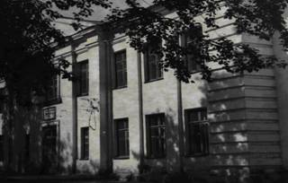
1952 год.
Школа сегодня.

С 1994 школой руководил Бакланов Петр Иванович.
С 2010 года к руководству школы приступил Аношкин Александр Степанович.
В 2011 году принят новый устав школы. Теперь учебное заведение приобрело статус государственного бюджетного общеобразовательного учреждения.
В 2012 году в школе обучается 263 учащихся. За последние годы школа выпустила 13 медалистов.
Полным ходом идет компьютеризация школы. В школе обновлена оргтехника, приобретены современные компьютеры и ноутбуки. На уроках учителя всемерно используют ИКТ - технологии, подключен Интернет.
В учреждении создан орган ученического самоуправления. Установлены свои законы и права.
В школе работают не только вокальная студия и кружок по танцам, но и в рамках внеурочной деятельности, ученики начальной школы могут развиваться в более чем 12 кружках различной направленности.
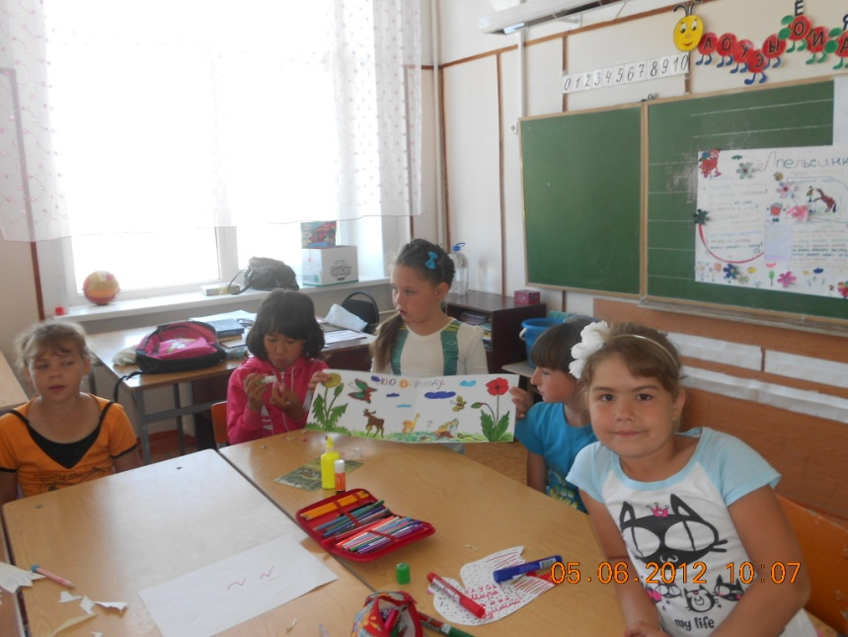

Активно развивается краеведческая работа.
В 2012 учебном году школа отметила свой 60-летний юбилей. Юные краеведы нашей школы во главе с заместителем директора по УВР Бурмистровой Е.О., собрали неплохой материал по истории школы. Часть этого материала даже включена в данную историческую справку.
Ученики выступают на конференциях различного уровня.
Школа гордится своими достижениями в спорте. Мы не собираемся останавливаться на достигнутом, а будем стремиться к развитию и дальше!
Бокс прославили такие выпускники школы, как Василюк Д., Дмитриев В., Потапов С., Гумеров М.
В карате – Овникян В.
В школе обучалась кандидат в мастера спорта - Буравова С.
Сегодняшние наши «звездочки»: Островская Анастасия, Ипатов Роман, Николаева Анна, Кандратьева Елена, Буравов Дмитрий и много-много других наших учеников, в будущем, будем надеяться, прославят и школу!
